TAREA PARA EL VIERNES DÍA 03 DE ABRIL. TERMINA LA HISTORIA, IMAGINA E INVENTA LO QUE TE SUGIERA.
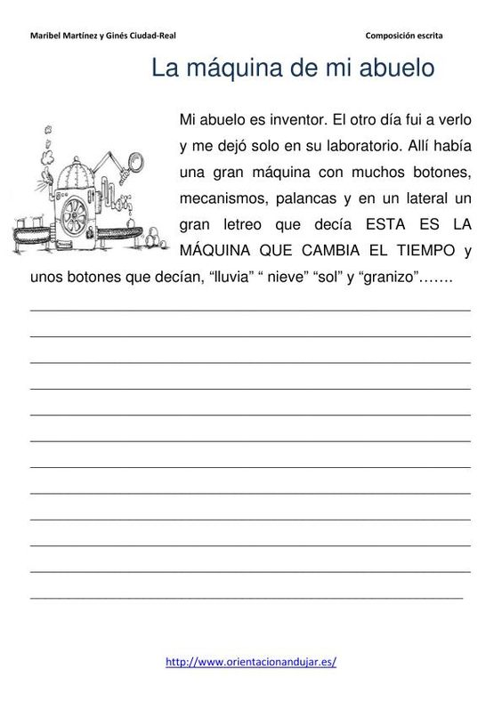

TAREA PARA SABER MÁS. 03-04-2020

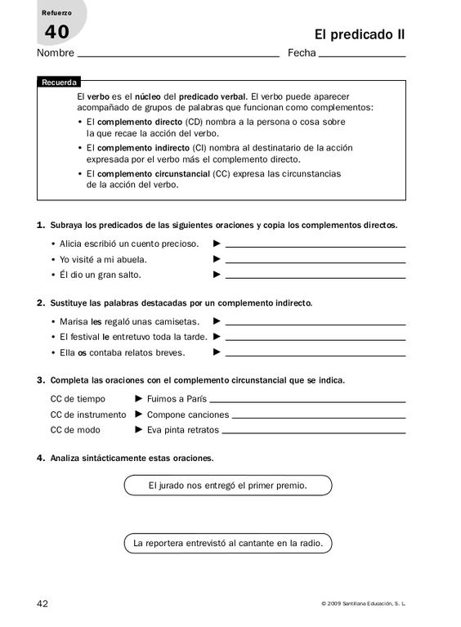

1-ACTIVIDAD: Corrección tarea del día 02-04-20.
Analiza sintácticamente las siguientes oraciones: SUJETO
PREDICADO N CD CI ATRIBUTO
-El perro come huesos.
-La gallina pone huevos a diario.
-El gato es muy cariñoso.
-El periodista escribe noticias a sus seguidores.
-El niño regaló unas flores a su madre.
-La guitarra está desafinada.
-Mi madre pregunta dudas a mi profesora.

2- ACTIVIDAD DE CLASIFICAR PALABRAS.
Adjetivos: verde, brillante, frío, pequeña, caliente, limpio y rápido.
Sustantivos: árbol, silla, México, manzana, leche, lápiz y escuela.
Verbos : descansar, caminar, comer, trabajar y escribir.

